**Logistic Regression学习笔记总结**

1. **概念**

回归模型，虽然被称为回归，但其实是分类模型，常用于二分类，Logistic Regression 因其简单、可并行化、可解释强深受喜爱[1];

1. **数学公式**

Logistic 分布是一种连续型的概率分布，其**分布函数**和**密度函数**分别为[2]：

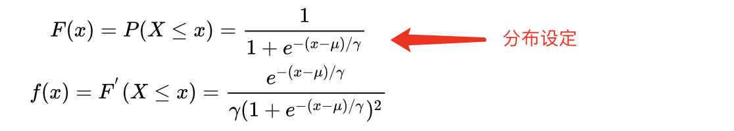

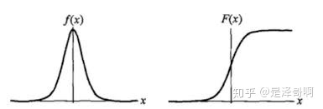

回归：

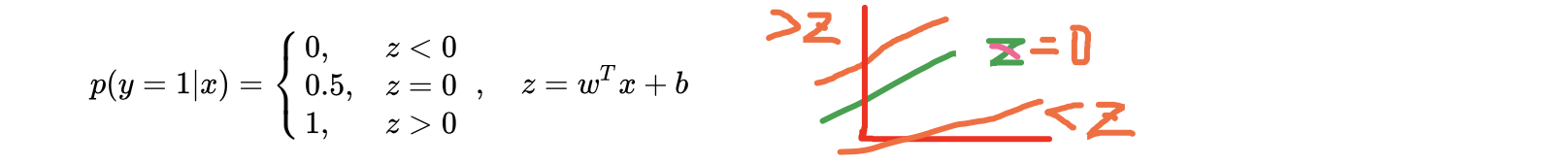

这个阶跃函数不可微，对数几率函数是一个常用的替代函数：

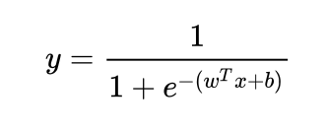

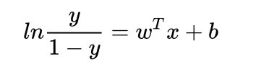

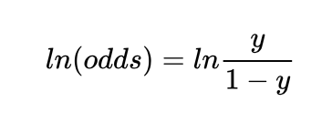

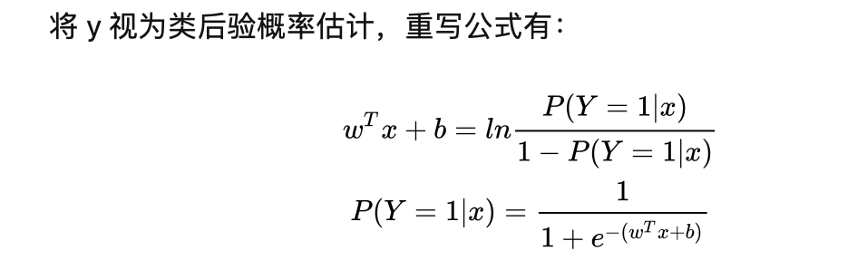

1. **代价函数推导**

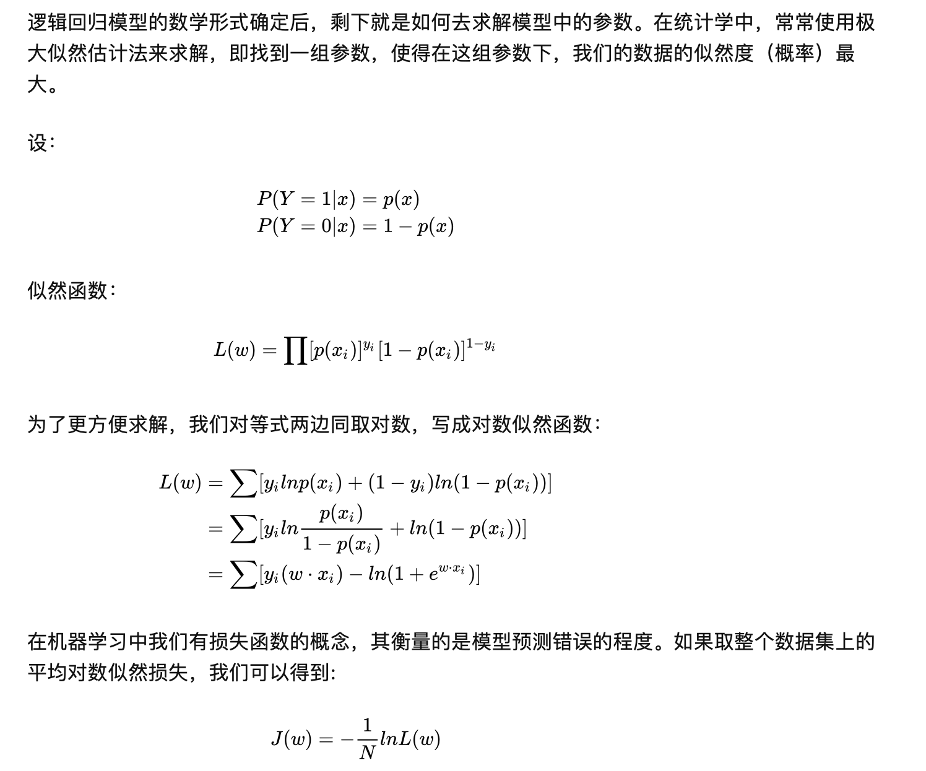

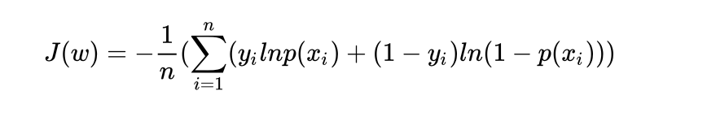

1. **求解**

**SGD：**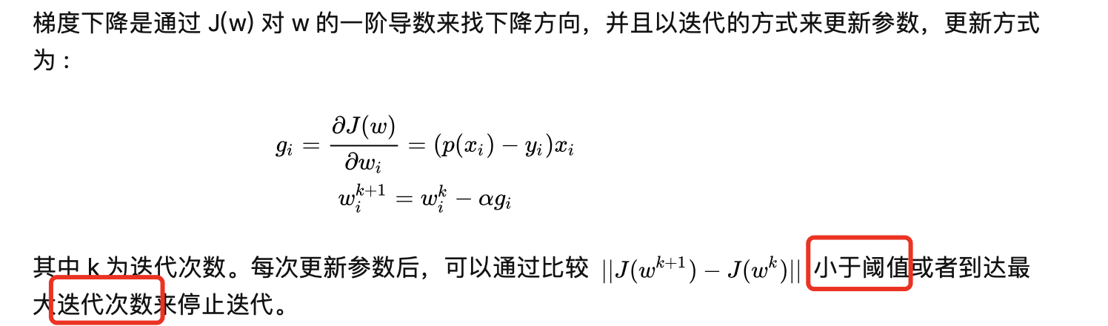

**牛顿迭代：**

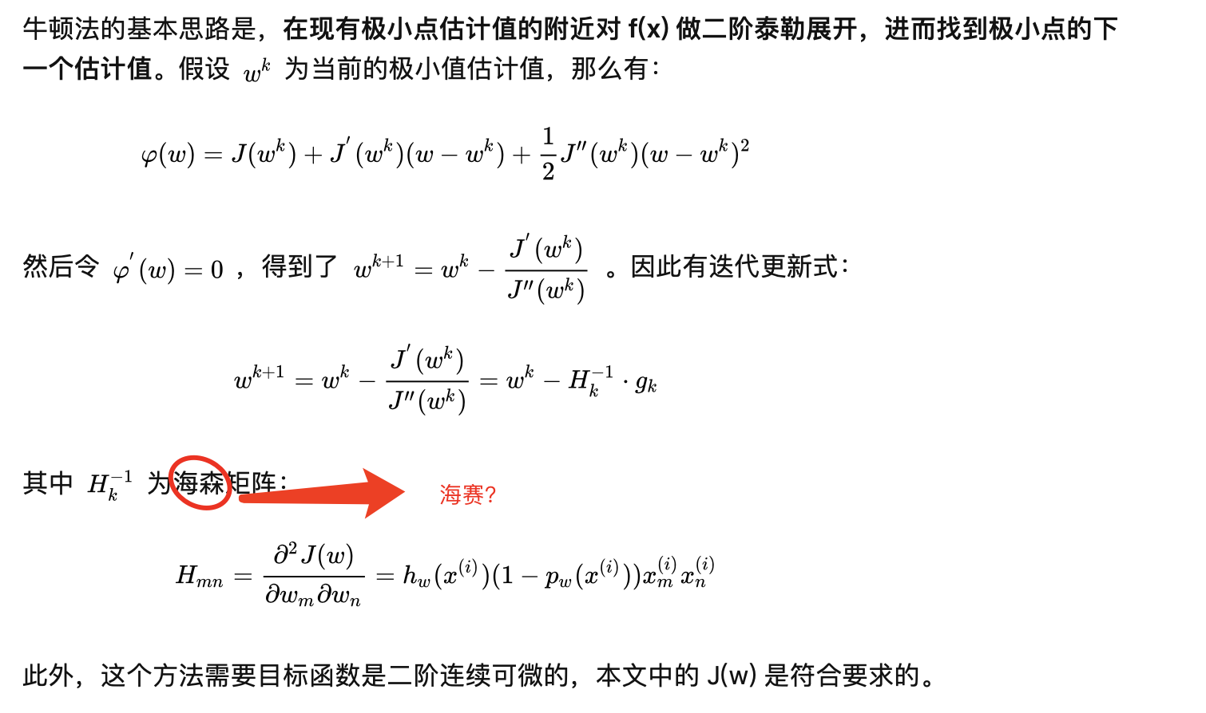

[1].为什简单，因为逻辑回归是判别模型，直接假设了后验分布，不需要像先验再后验这么复杂.可参考后面连接中的生成模型与判别模型介绍.https://www.bilibili.com/video/BV1bK4y1s7Bx?p=3;

[2].https://zhuanlan.zhihu.com/p/74874291